**ТЕРРИТОРИАЛЬНАЯ ИЗБИРАТЕЛЬНАЯ КОМИССИЯ**

**ЗОЛОТУХИНСКОГО РАЙОНА КУРСКОЙ ОБЛАСТИ**

**РЕШЕНИЕ**

26 ноября 2020 года № 188/884-4

п.Золотухино

**Об определении схемы общетерриториальных многомандатных избирательных округов по выборам депутатов Собрания депутатов поселка Золотухино Золотухинского района Курской области**

В соответствии со статьей 18 Федерального закона от 12 июня 2002 г. № 67-ФЗ «Об основных гарантиях избирательных прав и права на участие в референдуме граждан Российской Федерации, статьей 19 Закона Курской области от 3 декабря 2009 г. № 106-ЗКО «Кодекс Курской области о выборах и референдумах» (с изменениями и дополнениями), решением Собрания депутатов поселка Золотухино Золотухинского района Курской области от 05.04.2019 г. № 107 «О внесении изменений и дополнений в Устав муниципального образования «поселок Золотухино» Золотухинского района Курской области территориальная избирательная комиссия Золотухинского района Курской области Решила:

1. Определить схему образования двух общетерриториальных пятимандатных избирательных округов по выборам депутатов Собрания депутатов поселка Золотухино Золотухинского района Курской области (приложение №1) и ее графическое изображение (приложение №2)
2. Направить настоящее решение в Собрание депутатов поселка Золотухино Золотухинского района Курской области для утверждения схемы образования общетерриториальных многомандатных избирательных округов по выборам депутатов Собрания депутатов поселка Золотухино Золотухинского района Курской области.

Председатель территориальной

избирательной комиссии Г.В. Умеренкова

Секретарь территориальной

избирательной комиссии Т.А.Кузнецова

Приложение № 1

к решению территориальной избирательной комиссии

Золотухинского района от 26.11.2020 г. № 188/884-4

Схема

образования общетерриториальных многомандатных избирательных

округов по выборам депутатов Собрания депутатов поселкаЗолотухино Золотухинского района Курской области

Количество избирателей на территории

муниципального образования «поселок

Золотухино» Золотухинского района

Курской области на 01.07.2020г. 3737

Количество общетерриториальных

многомандатных избирательных округов 2

Количество избирателей в общетерриториальном

многомандатном избирательном округе (в среднем) 1868

Допустимое отклонение (+, -10%) от 1681 до 2055

Общетерриториальный пятимандатный

избирательный округ № 1 1884 избирателя

Часть территории муниципального образования «поселок Золотухино»; улицы:

Есенина, Заречная, К.Маркса, Колхозная, Ратникова, Степная, Добролюбова, Луговая, Молодежная, Набережная, Почтовая, Южный проезд, Железнодорожная, Садовая, Свердлова, Северная, Гайдара, Кирова, Пенькозаводская, Фрунзе, переулок Южный, Новая, переулок Лесной, Ленина, Орджоникидзе.

Общетерриториальный пятимандатный

избирательный округ № 2 1853 избирателя

Часть территории муниципального образования «поселок Золотухино»; улицы:

переулок Тихий, Электрическая, Гостиная, Куйбышева, Жданова, Дзержинского, Островского, Чапаева, переулок Восточный, переулок 1-й Восточный, переулок 2-й Восточный, переулок 3-й Восточный, Первомайская, Советская, Болотная, переулок Веселый, Гоголя, М.Горького, Комсомольская, А.Матросова, Мира, Некрасова, Ватутина, Маяковского, Пушкина, Гагарина, Калинина, Комарова, Королева, Николаевская, Октябрьская, Полевая, Солнечная, Радужная.

Приложение № 2

к решению территориальной избирательной комиссии

Золотухинского района от 26.11.2020г. № 188/884-4

**Схема**

**многомандатных избирательных округов по выборам депутатов Собрания депутатов поселка Золотухино**

Условные обозначения:



- граница округа №1



- граница округа № 2

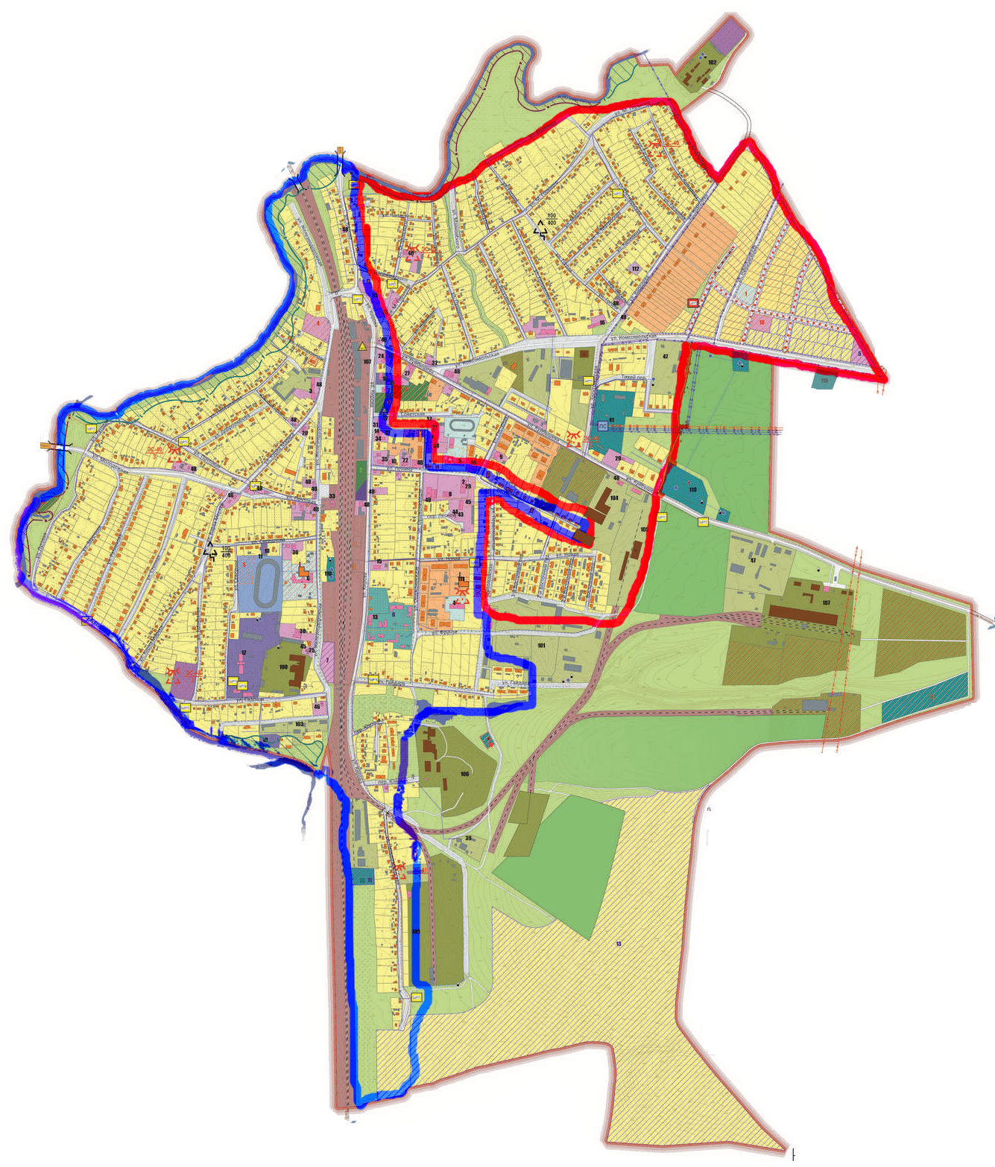

Многомандатный избирательный округ №1

Многомандатный избирательный округ №2